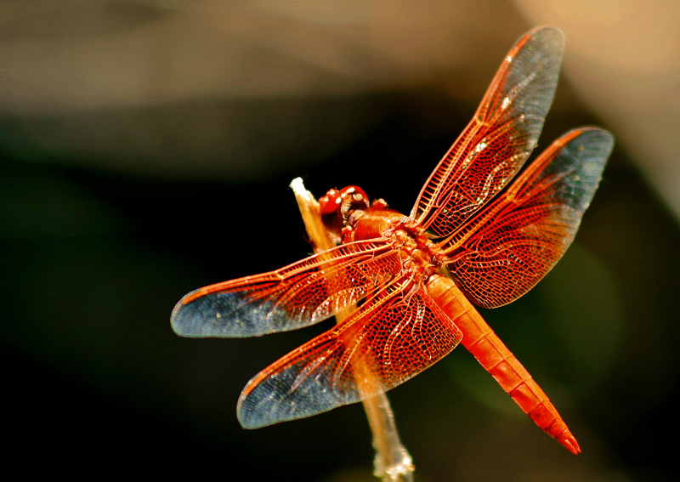 |  |  | Libélula Roja  Experiencia  He sido uno de los mejor voladores de mi especie. De vez en cuando, hacemos carreras sobre nuestro estanque y siempre he ganado. Me gusta mucho hacer deporte. Esa fue una razón por la que me gusto hacer carreras.  Datos  Nombre científico: Sympetrum sanguineum  Reino: Animalia  Filo: Arthopoda  Clase: Insecto  Orden: Odonata  Familia: Libellulidae  Género: Sympetrum  ¿Dónde me podéis encontrar?  Me puedes encontrar por toda África, en Canarias estoy presente en Gran Canaria, Tenerife, La Gomera y El Hierro. Me encanta estar en los estaques de agua dulce y trabajar y descansar sobre la piedras y plantas de alrededor.  Liderazgo  Soy, entre otros machos, el que presenta la coloración rojo brillante, pero el mío es un tanto especial.
Avd. Estanque de los Sueños 1
Kenia, Nairobi
C.P. 20034
 | 923 756 090
 | Libélular130@gmail.com

Objetivo
Mi objetivo es convertirme en la libélula más rápida, disfrutando a la vez con mis seres queridos.

